Oppdrettsfiske
Norge har en lang kystlinje. Havet er kaldt og klart i dype fjorder med stor vannutskiftning som fiskene liker. Vi er flinke på å bruke havet, til blant annet fiskeoppdrett. I dette undervisningsopplegget øves elevene i å se flere perspektiver på en sak, samtidig som det er viktige sammenhenger elevene må forstå for å kunne ta stilling til saken.
Hva er fiskeoppdrett?
Noen mennesker jobber med oppdrettsfiske. Du har sikkert sett en oppdrettsmerd før. Det er som en stor håv i havet. Den flyter i overflaten og har et stort nett under vannet hvor fisken svømmer. Noen mener fiskeoppdrett er å la fisken vokse opp i fangenskap. Kan du forstå hvorfor?
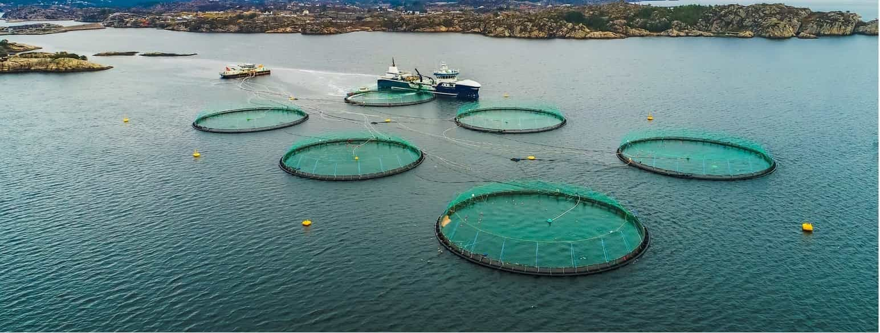
Oppdrettslaks er veldig vanlig og en stor næring i Norge. Norge er faktisk verdens største produsent av oppdrettslaks, og vi tjener mye penger på det. Det er laks som lever i slikeoppdrettsmerd. De har aldri svømt fritt i den store sjøen. De som jobber med oppdrettsfiske passer på å mate fiskene, men det er ikke alltid maten fisken får er bra. Oppdrett av laks er mer effektivt enn produksjon av andre typer kjøtt fordi laks omdanner maten sin til kjøtt dobbelt så fort som for eksempel en gris. Laksen lever i vann så den bruker ikke energi på å holde seg oppreist og gå, slik som dyr på land gjør.
Oppdrettsanlegg tar stor plass i havet. Det forstyrrer området rundt av lys og lyd fra anleggene og båtene. Dette påvirker fuglene som er der.
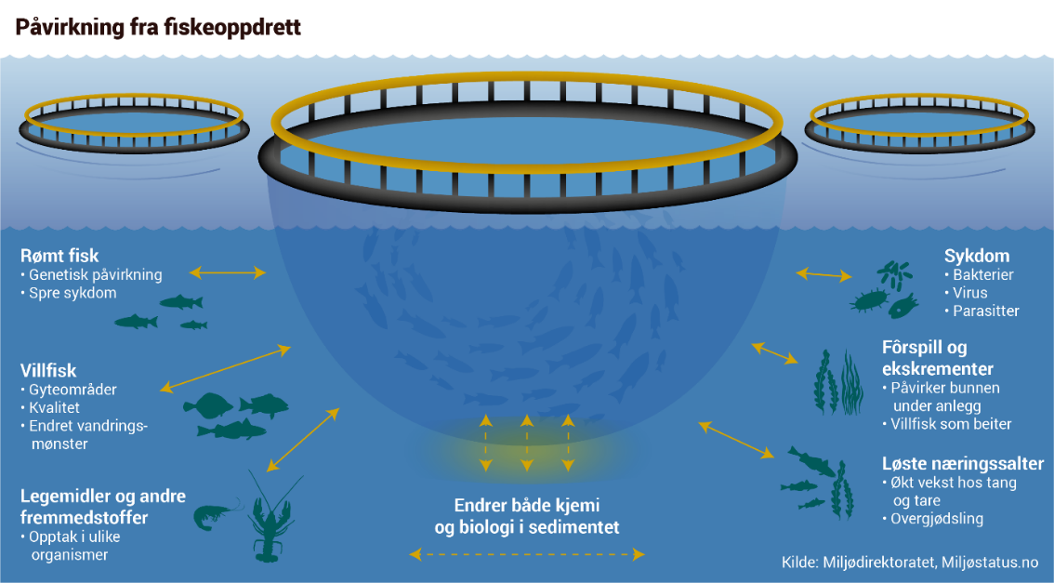
Fisk er noe av det sunneste en kan spise, også oppdrettsfisk. Mennesker over hele verden spiser oppdrettsfisk. Vi som spiser fisk, må være oppmerksomme på at det er noen fiskearter som er truet. Derfor er det viktig at vi velger å spise riktig fisketype og at det fiskes på riktig sted. Fiskeoppdrett er veldig viktig for å kunne produsere mer sjømat i fremtiden. På denne måten kan man dekke matbehovene til verdens voksende befolkning. Det er bærekraftig det!
I oppdrett av laks er lakselus et stort problem fordi det ødelegger huden på fisken og laksen blir stresset. Oppdretterne bruker mye tid og penger på behandling av lakselus.
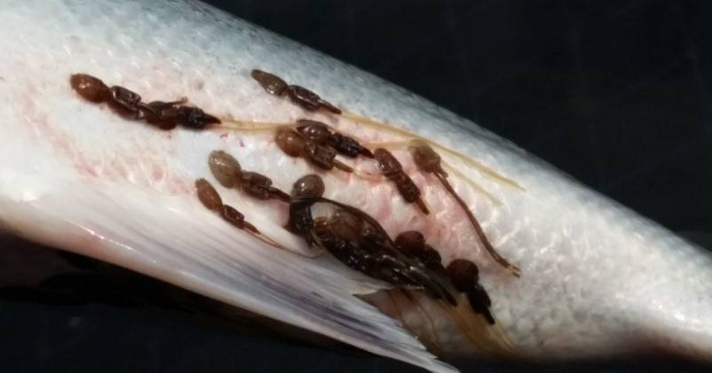
Noen fisker klarer faktisk å rømme fra oppdrettsmerden. Når en laks rømmer så finner den veien til en elv hvor det er mange andre lakser som ikke har vokst opp i en oppdrettsmerd. De kaller vi villaks. Hvis en oppdrettslaks og en villaks formerer seg, så får vi fisker med dårligere genmateriale. Hvis oppdrettslaksen i tillegg har lakselus eller andre sykdommer, så kan det smitte over på villaksen.
Maten som ikke blir spist opp, og avføringen/bæsjen fisken gir fra seg samler seg opp under oppdrettsanleggene. På området hvor vannet i havet ikke skiftes så ofte kan dette påvirke og ødelegge økosystemer (der andre arter bor). Flere internasjonale miljø- og dyrevernorganisasjoner liker ikke fiskeoppdrett fordi det er så mange fisker som dør og mistrives i det. Fiskeoppdrett slipper også ut organiske partikler og miljøfarlige stoffer som forurenser miljøet.

